新桥街道中心幼儿园小五班幼儿今日动态
2025.11.18 星期二 天气：晴
一、来园篇：
今日来园人数24人，7人请假。
丁奕辰、王禹洲、黄宇泽、戴金轩、白宇阳、吴璟逸、张存熙、郭闻政、赵永辰、郭旭、刘砚宁、刘熠赫、万昱舒、高研、范诗婷、陈佳玥、孙若黎、蒲书瑶、王清羽、钟苡橙、马欣雨、陈锦瑜、周昕妤、吴璧岑能自主进教室、放水杯、签到并根据自己的兴趣选择区域游戏。
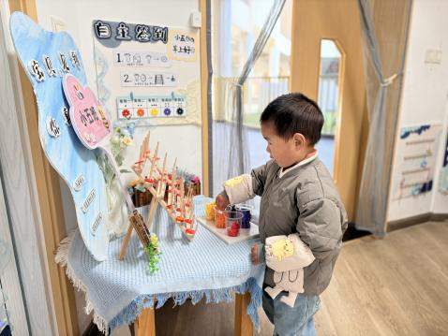 | 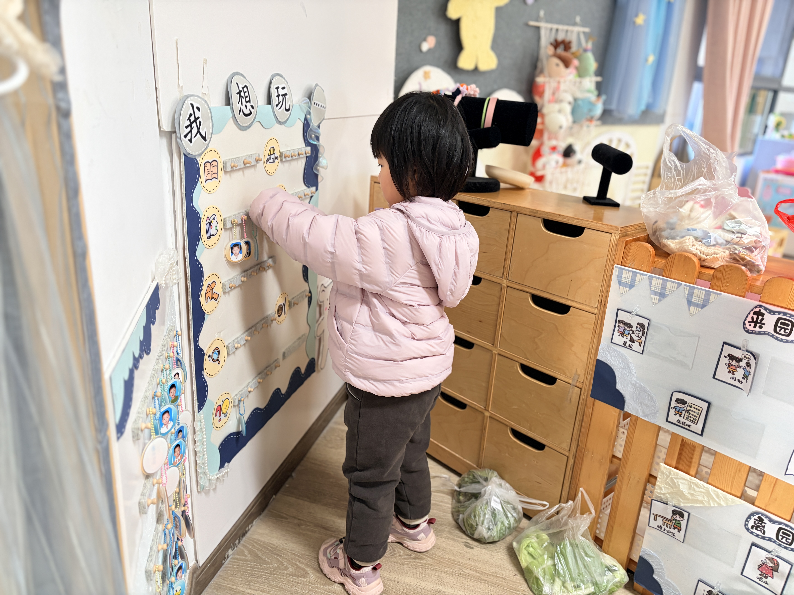 | 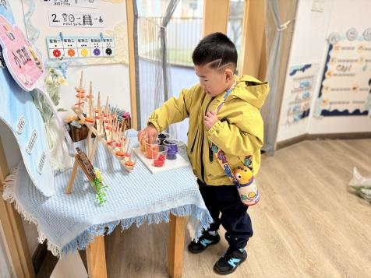
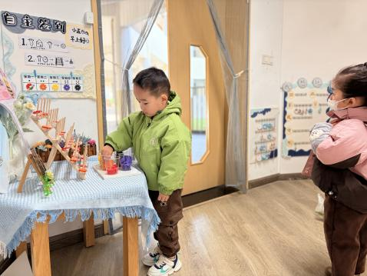 | 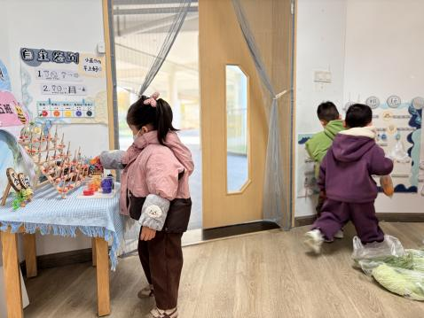

二、点心篇：
今天的早点是牛奶、水塔糕。宝贝们在提醒下能自主进行吃早点、漱口、擦嘴巴，吃完后能与同伴一起进行桌面游戏。
- 科技节开幕篇：
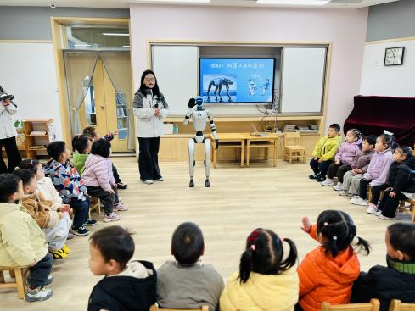 | 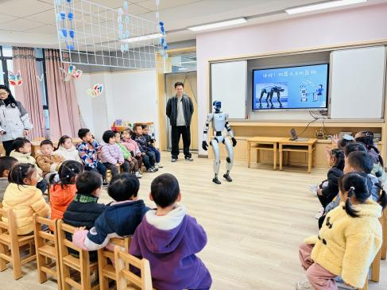 | 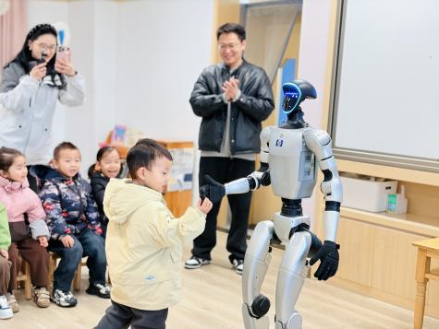
从本周开始，我园迎来了第十六届科技节。宝贝们一起参与了“小小探索家，奇趣嘉年华”的奇妙旅程。宝贝们观看了中大班哥哥姐姐科技感十足的走方阵，观看了有关静电、空气等实验，还和机器人、机器狗亲密接触，真是奇妙的一天！

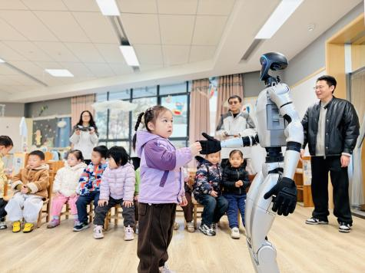 | 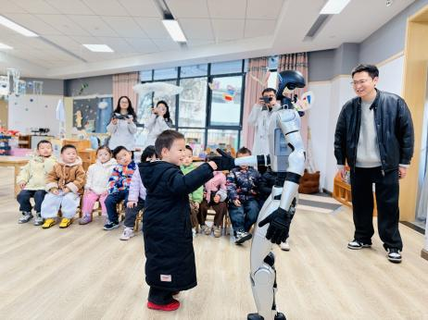 | 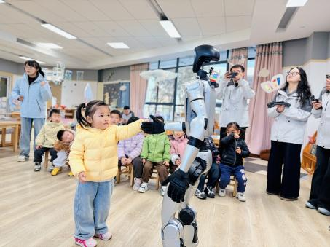
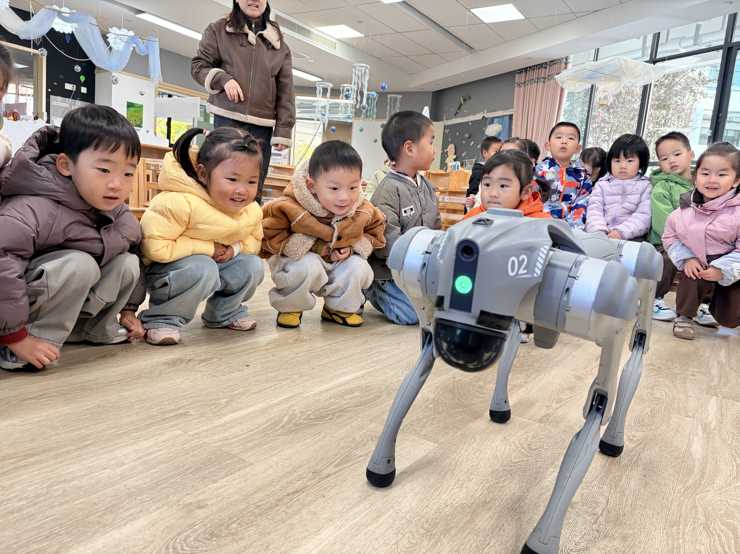 | 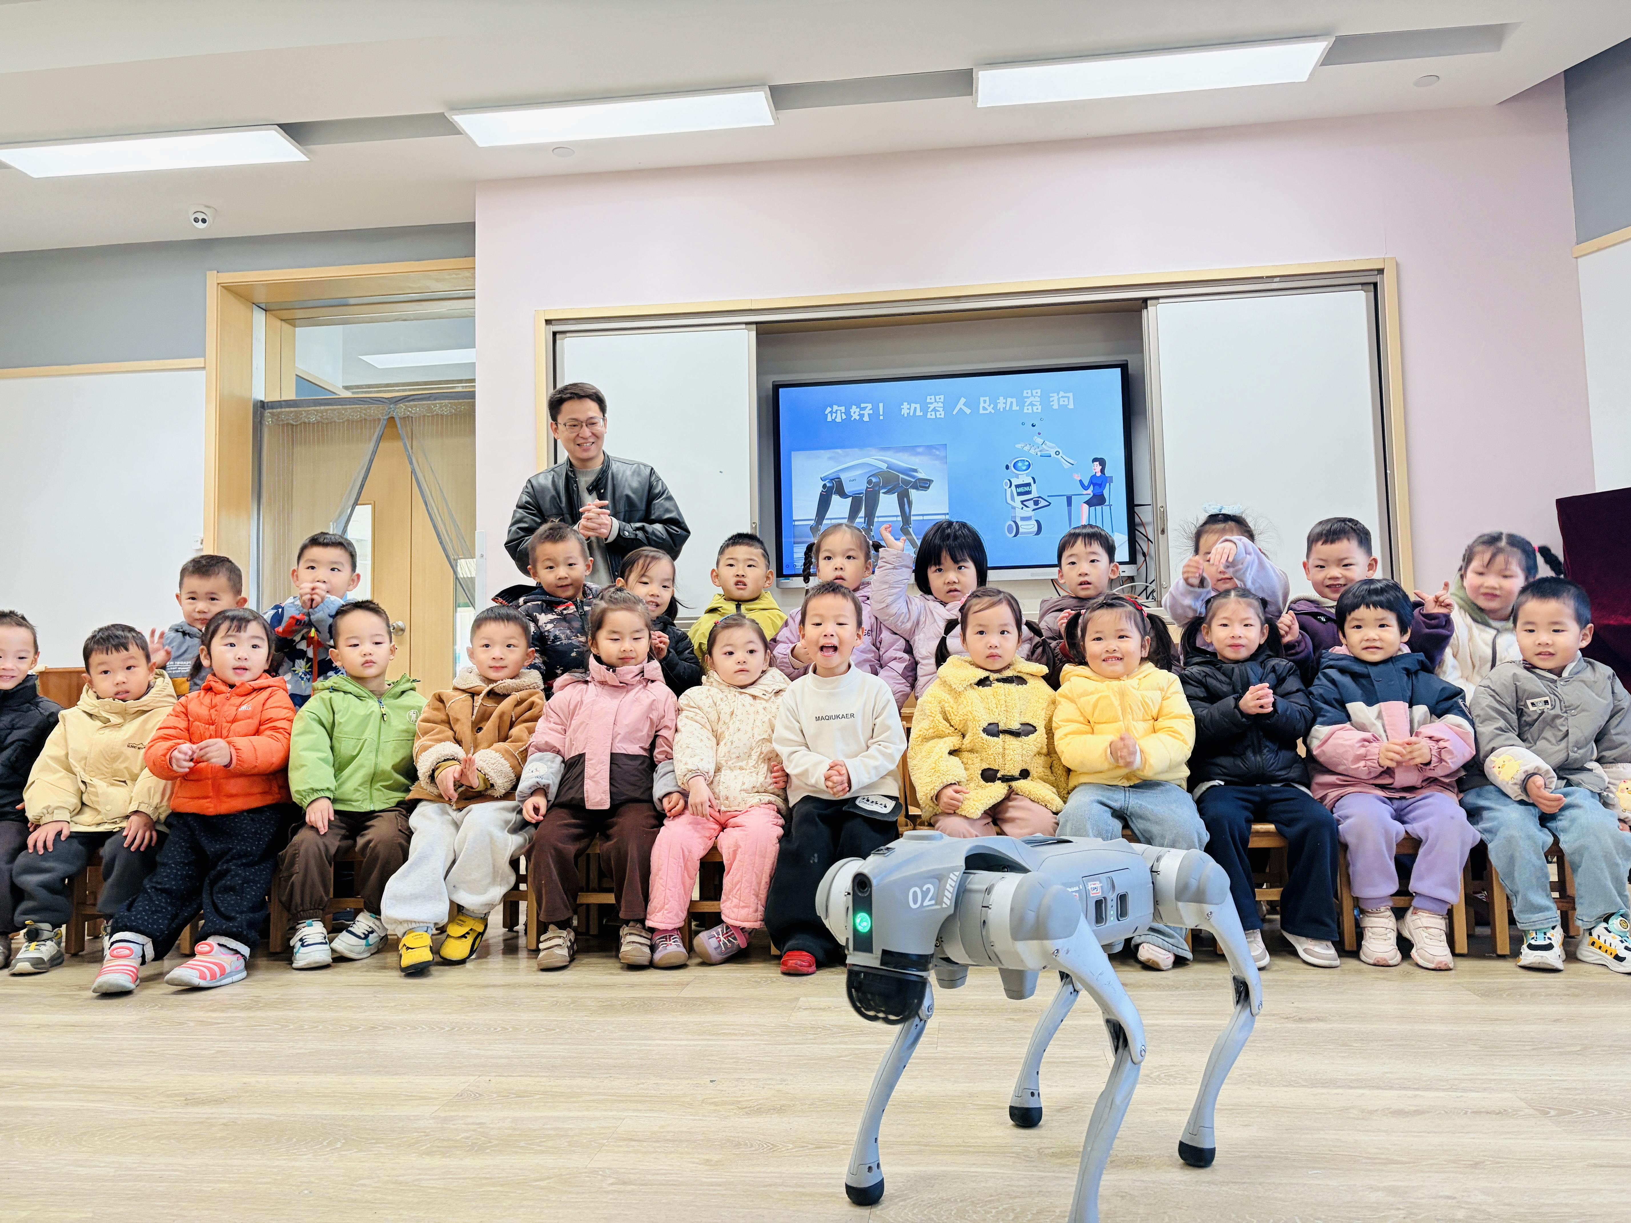 | 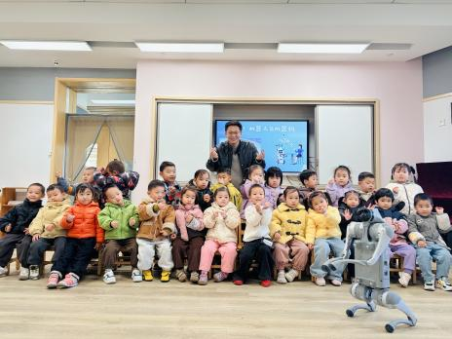
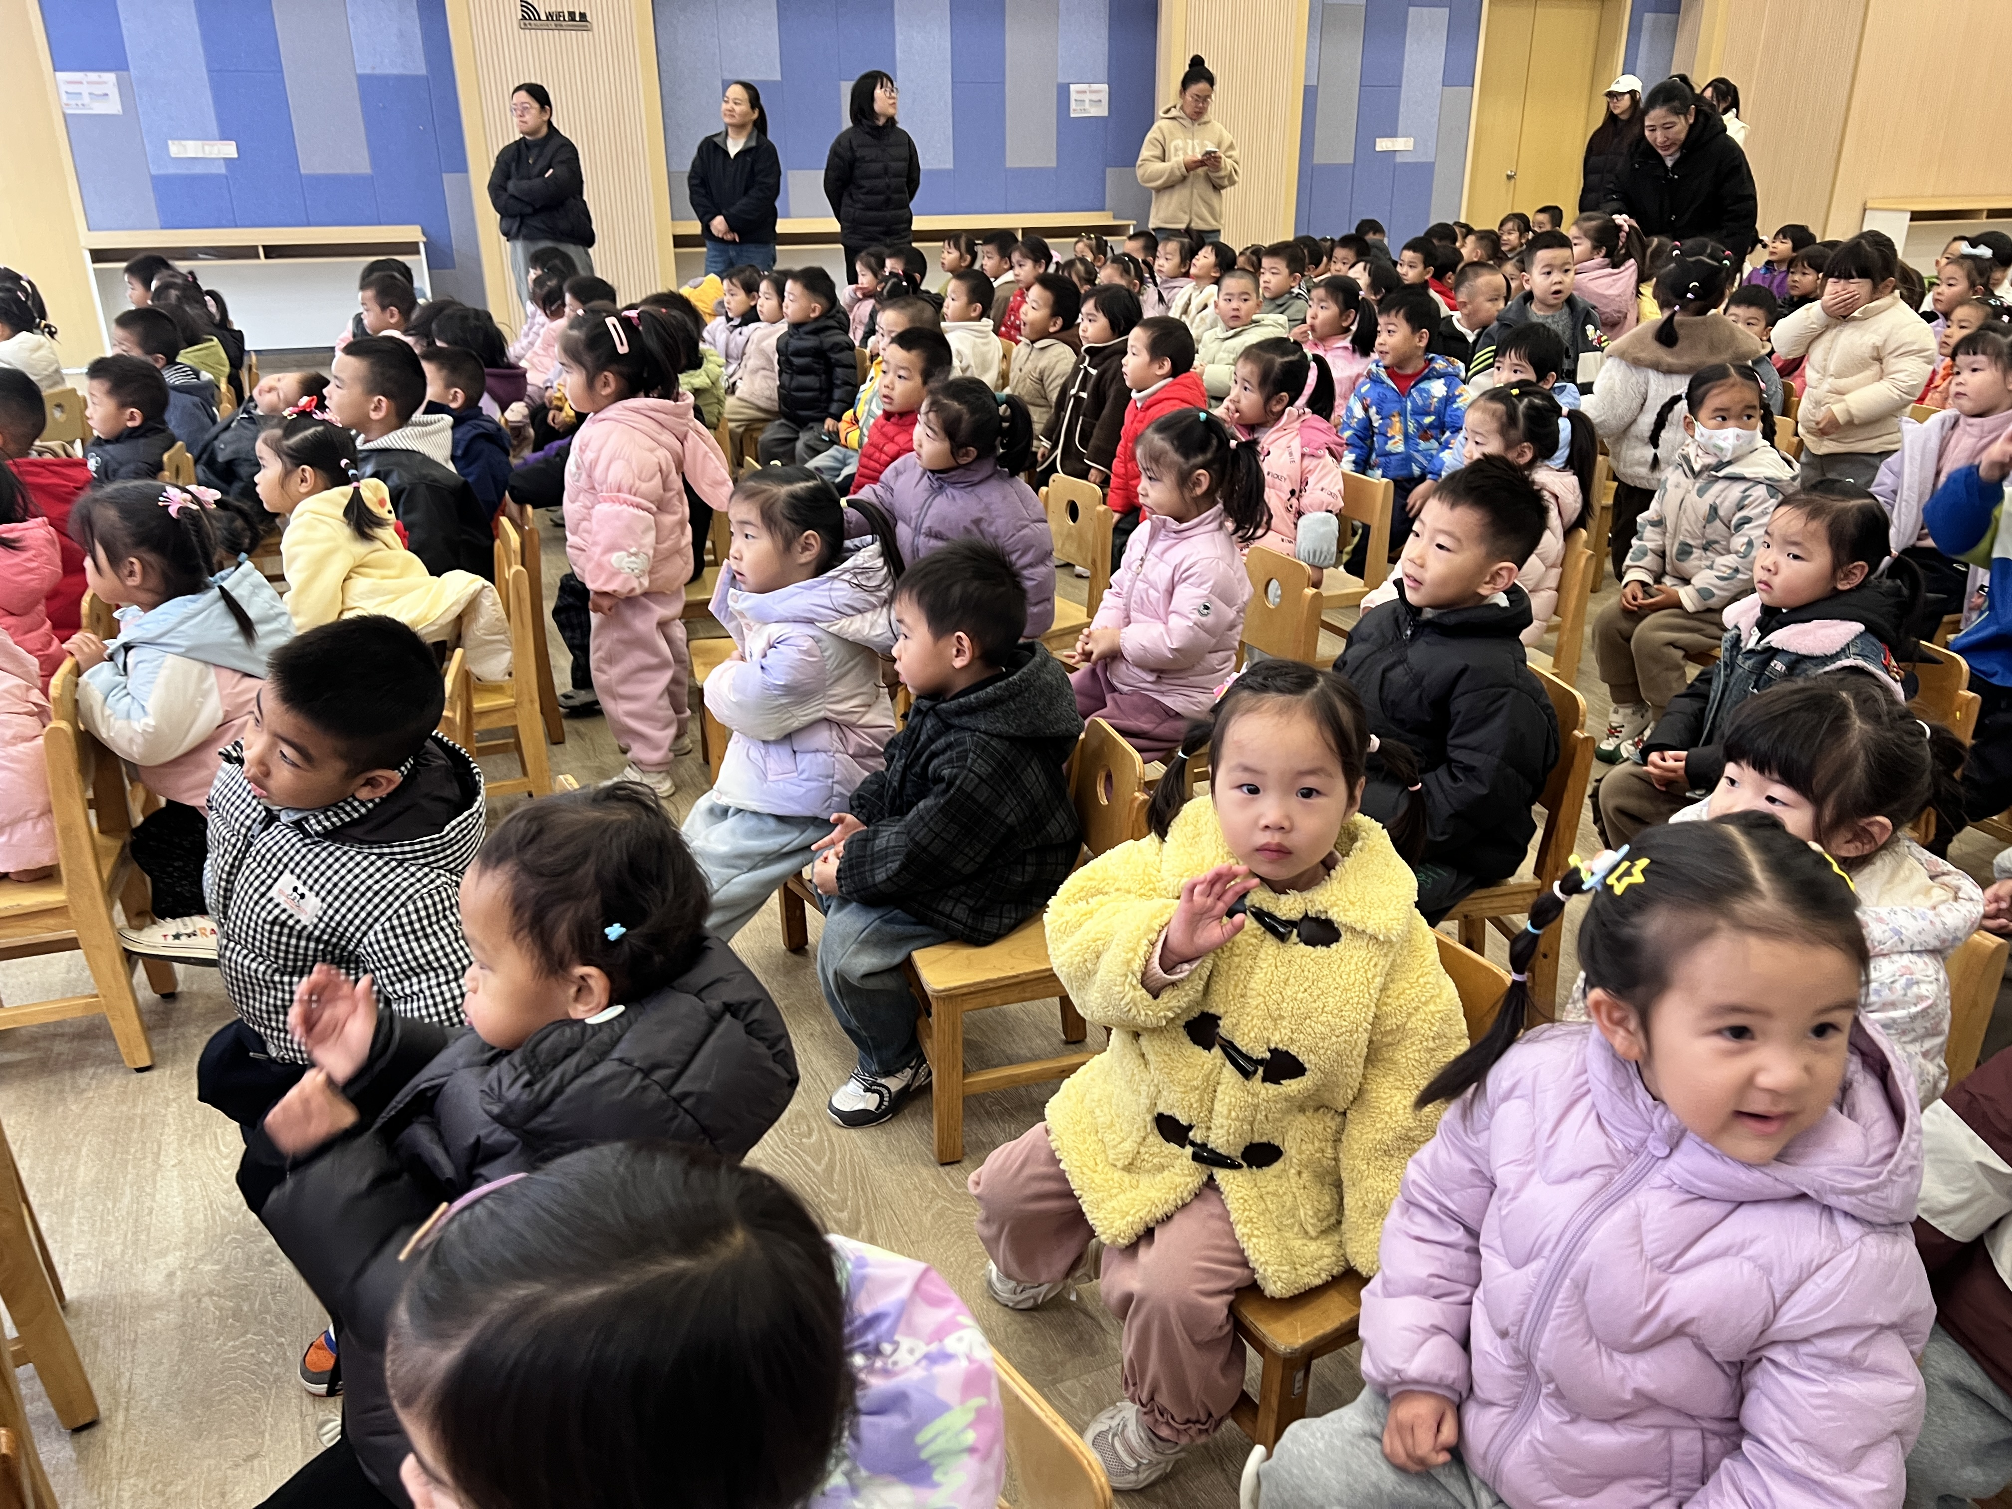 | 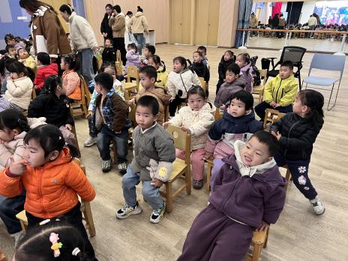 | 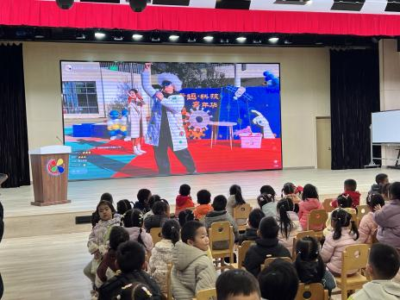

四、集体活动篇：
语言：小黄鸭找妈妈
《小黄鸭找妈妈》是小班幼儿早期阅读活动的绘本之一，绘本形象生动，画面色彩鲜明。故事主要讲述了小黄鸭寻找妈妈，途中遇到了鸡妈妈、狗妈妈、老鼠妈妈、羊妈妈，他们通过不同的叫声告诉小黄鸭他们不是他的妈妈，小黄鸭最终找到了自己的鸭妈妈，故事能引起孩子们情感上的共鸣。通过观察绘本画面、学一学动物间的对话不仅能提高幼儿语言表达能力，增强语言的敏感性，还能帮助幼儿了解各种动物的声音。
活动中，丁奕辰、王禹洲、黄宇泽、戴金轩、白宇阳、吴璟逸、张存熙、郭闻政、赵永辰、郭旭、刘砚宁、刘熠赫、万昱舒、高研、范诗婷、陈佳玥、孙若黎、蒲书瑶、王清羽、钟苡橙、马欣雨、陈锦瑜、周昕妤、吴璧岑能尝试用象声词模仿一些常见动物的声音，并且能观察画面，猜测画面内容，并愿意用简短的句子大胆地在集体面前进行表达。
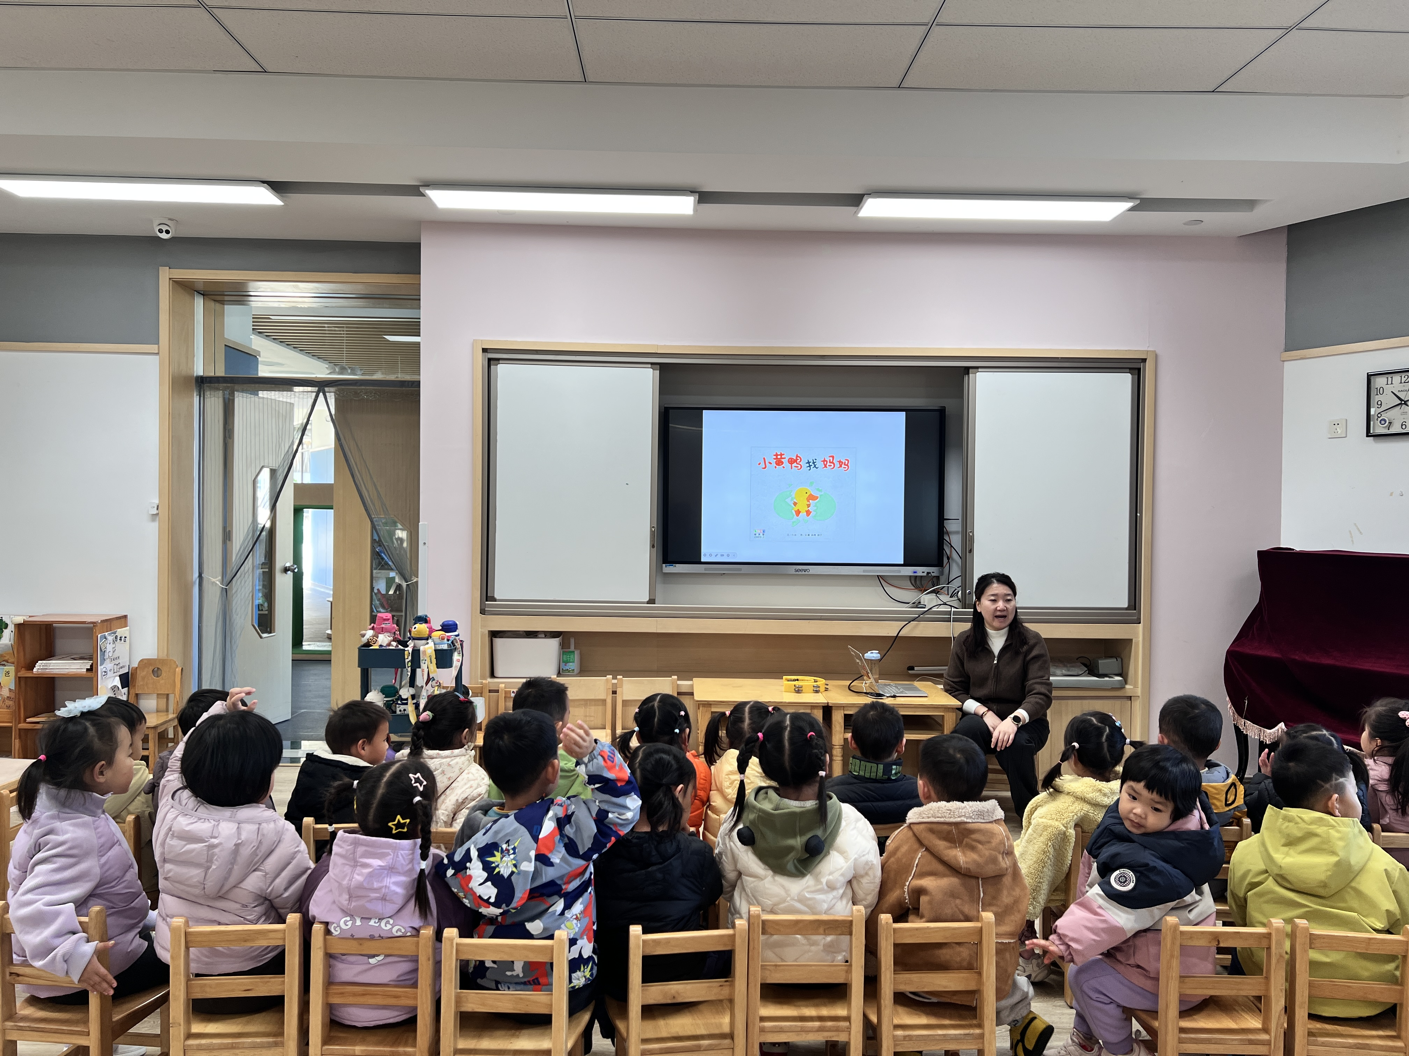 | 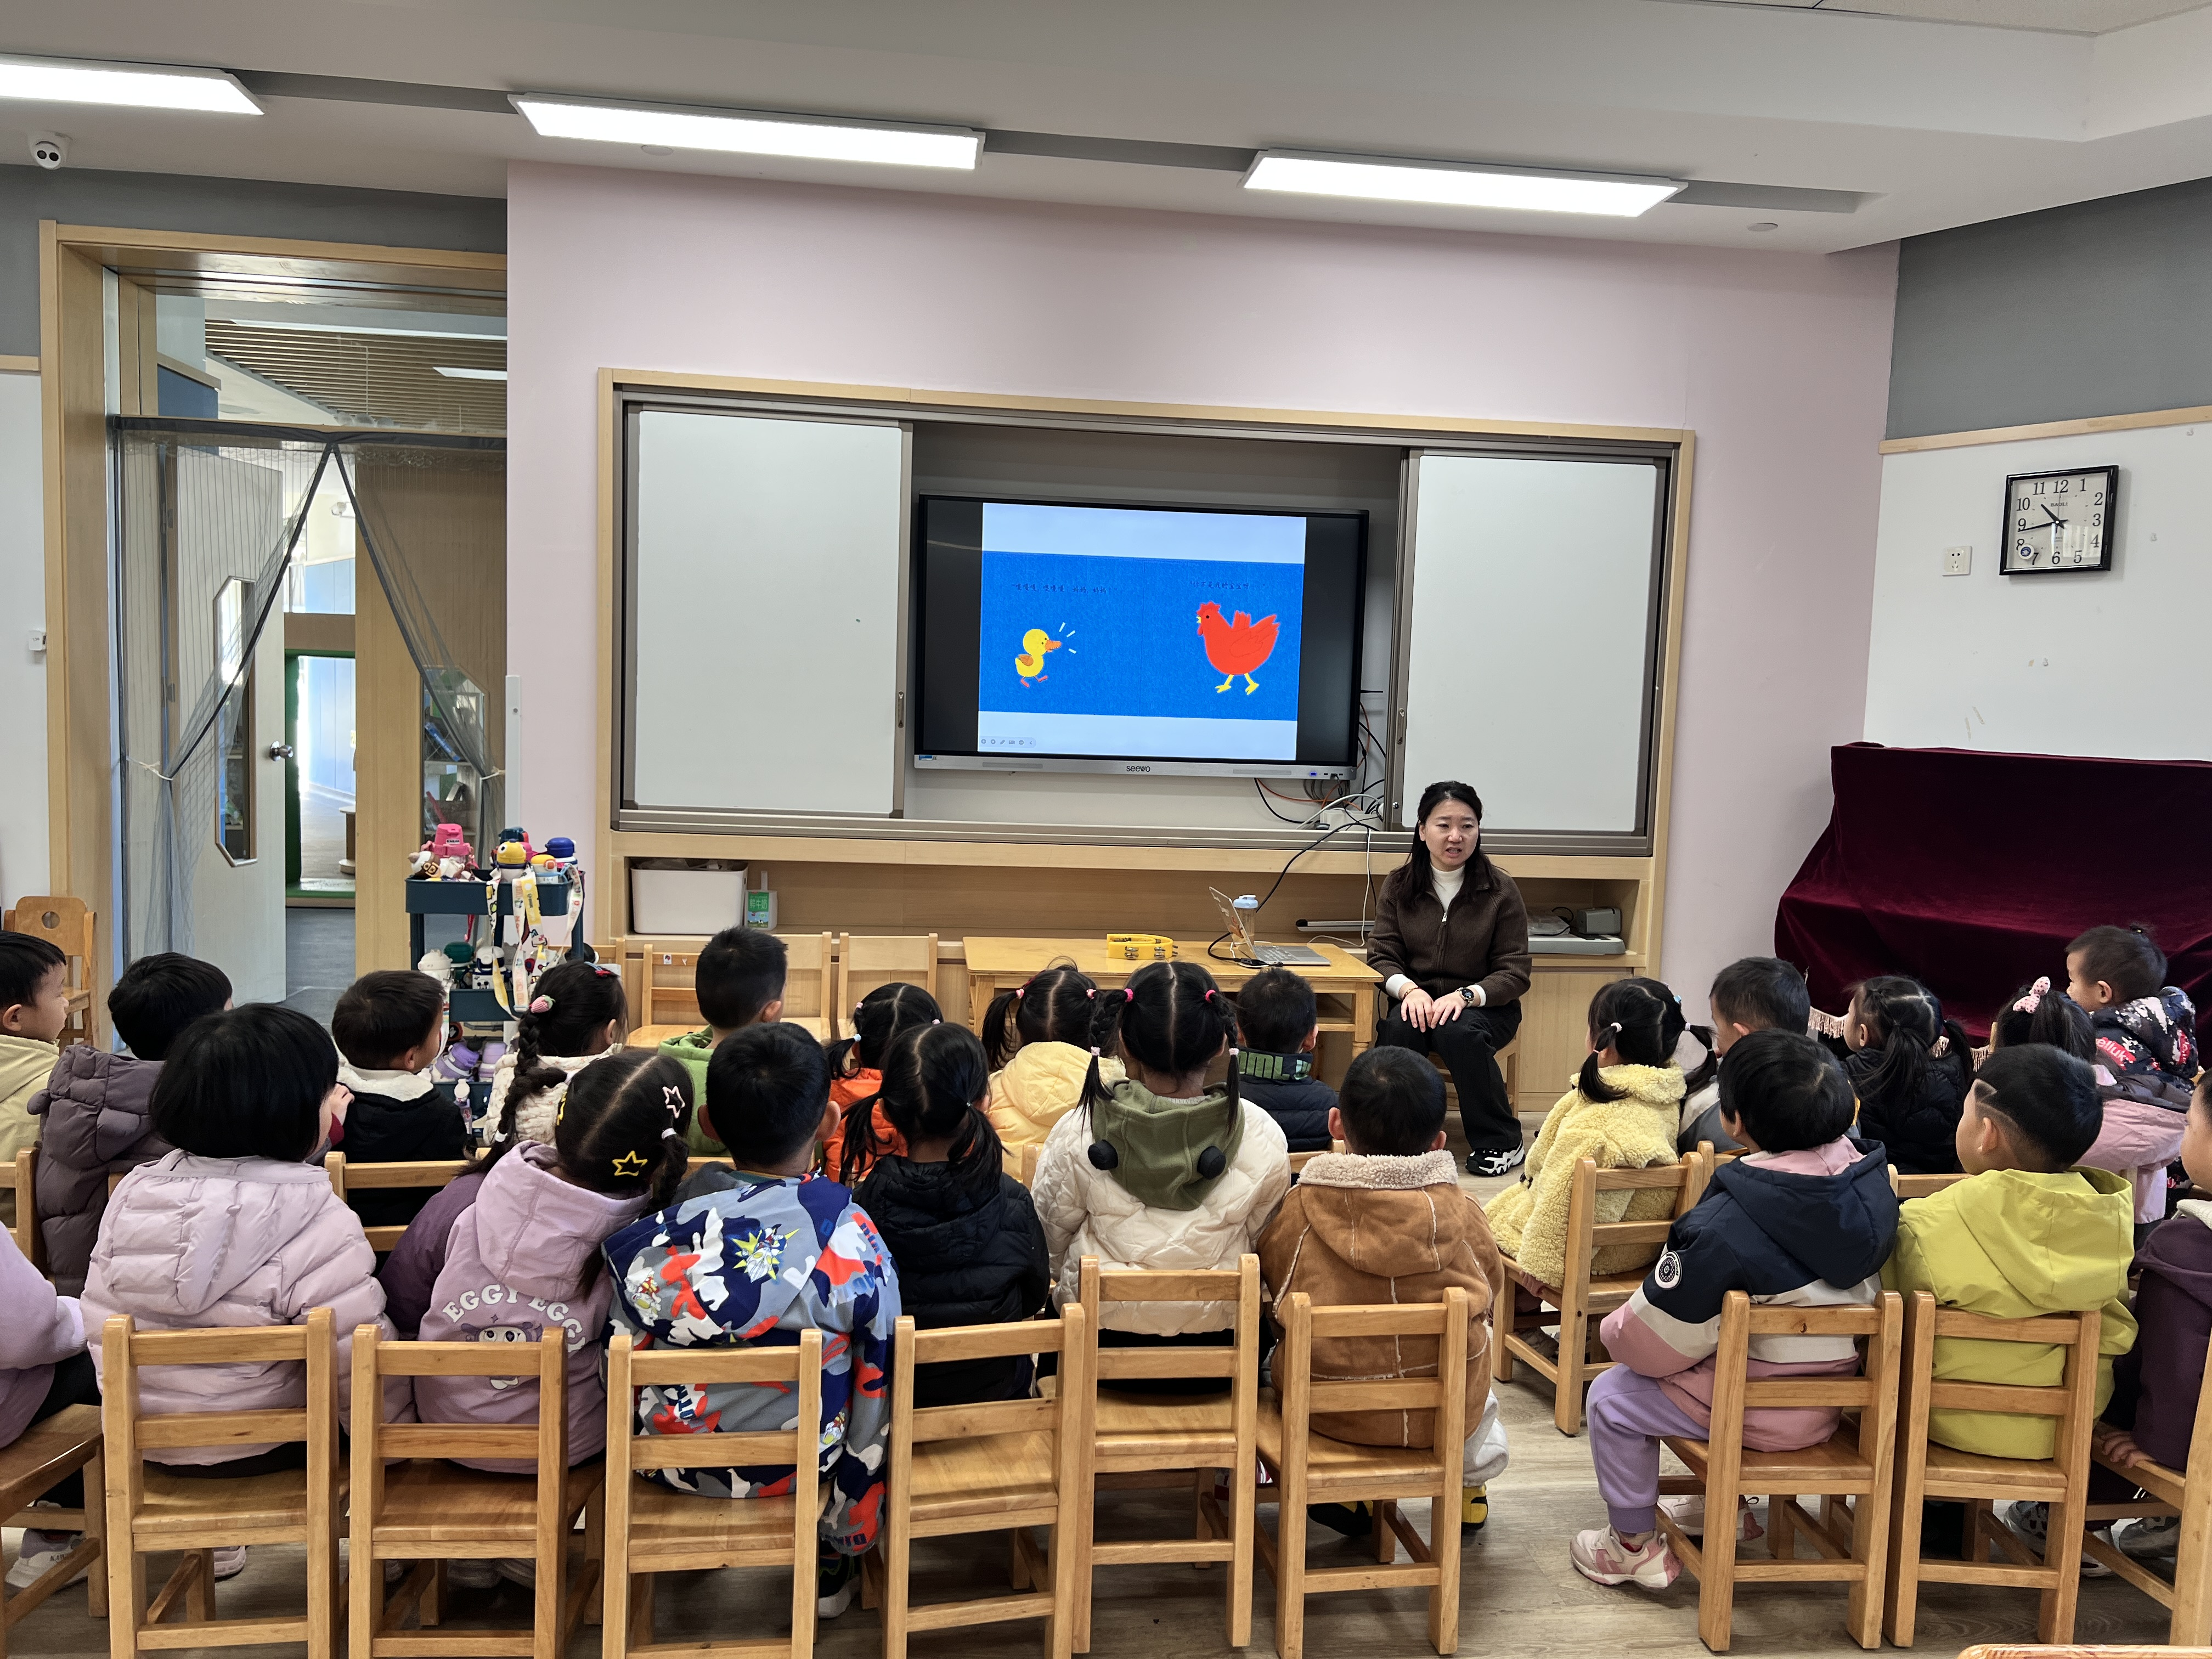 | 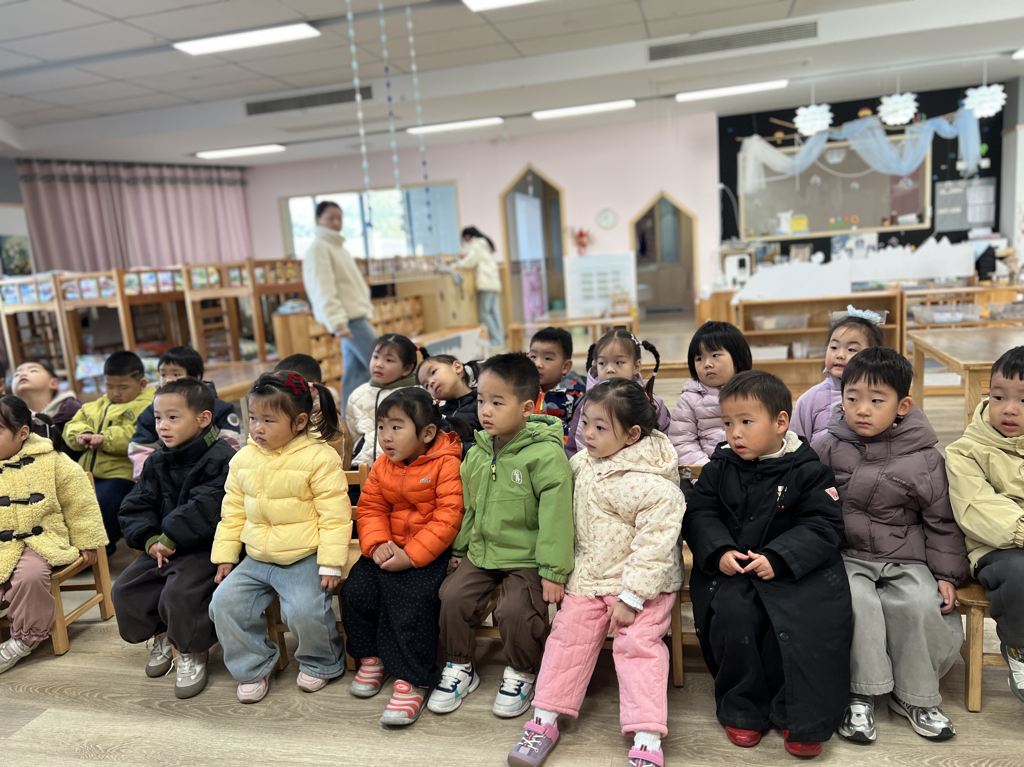
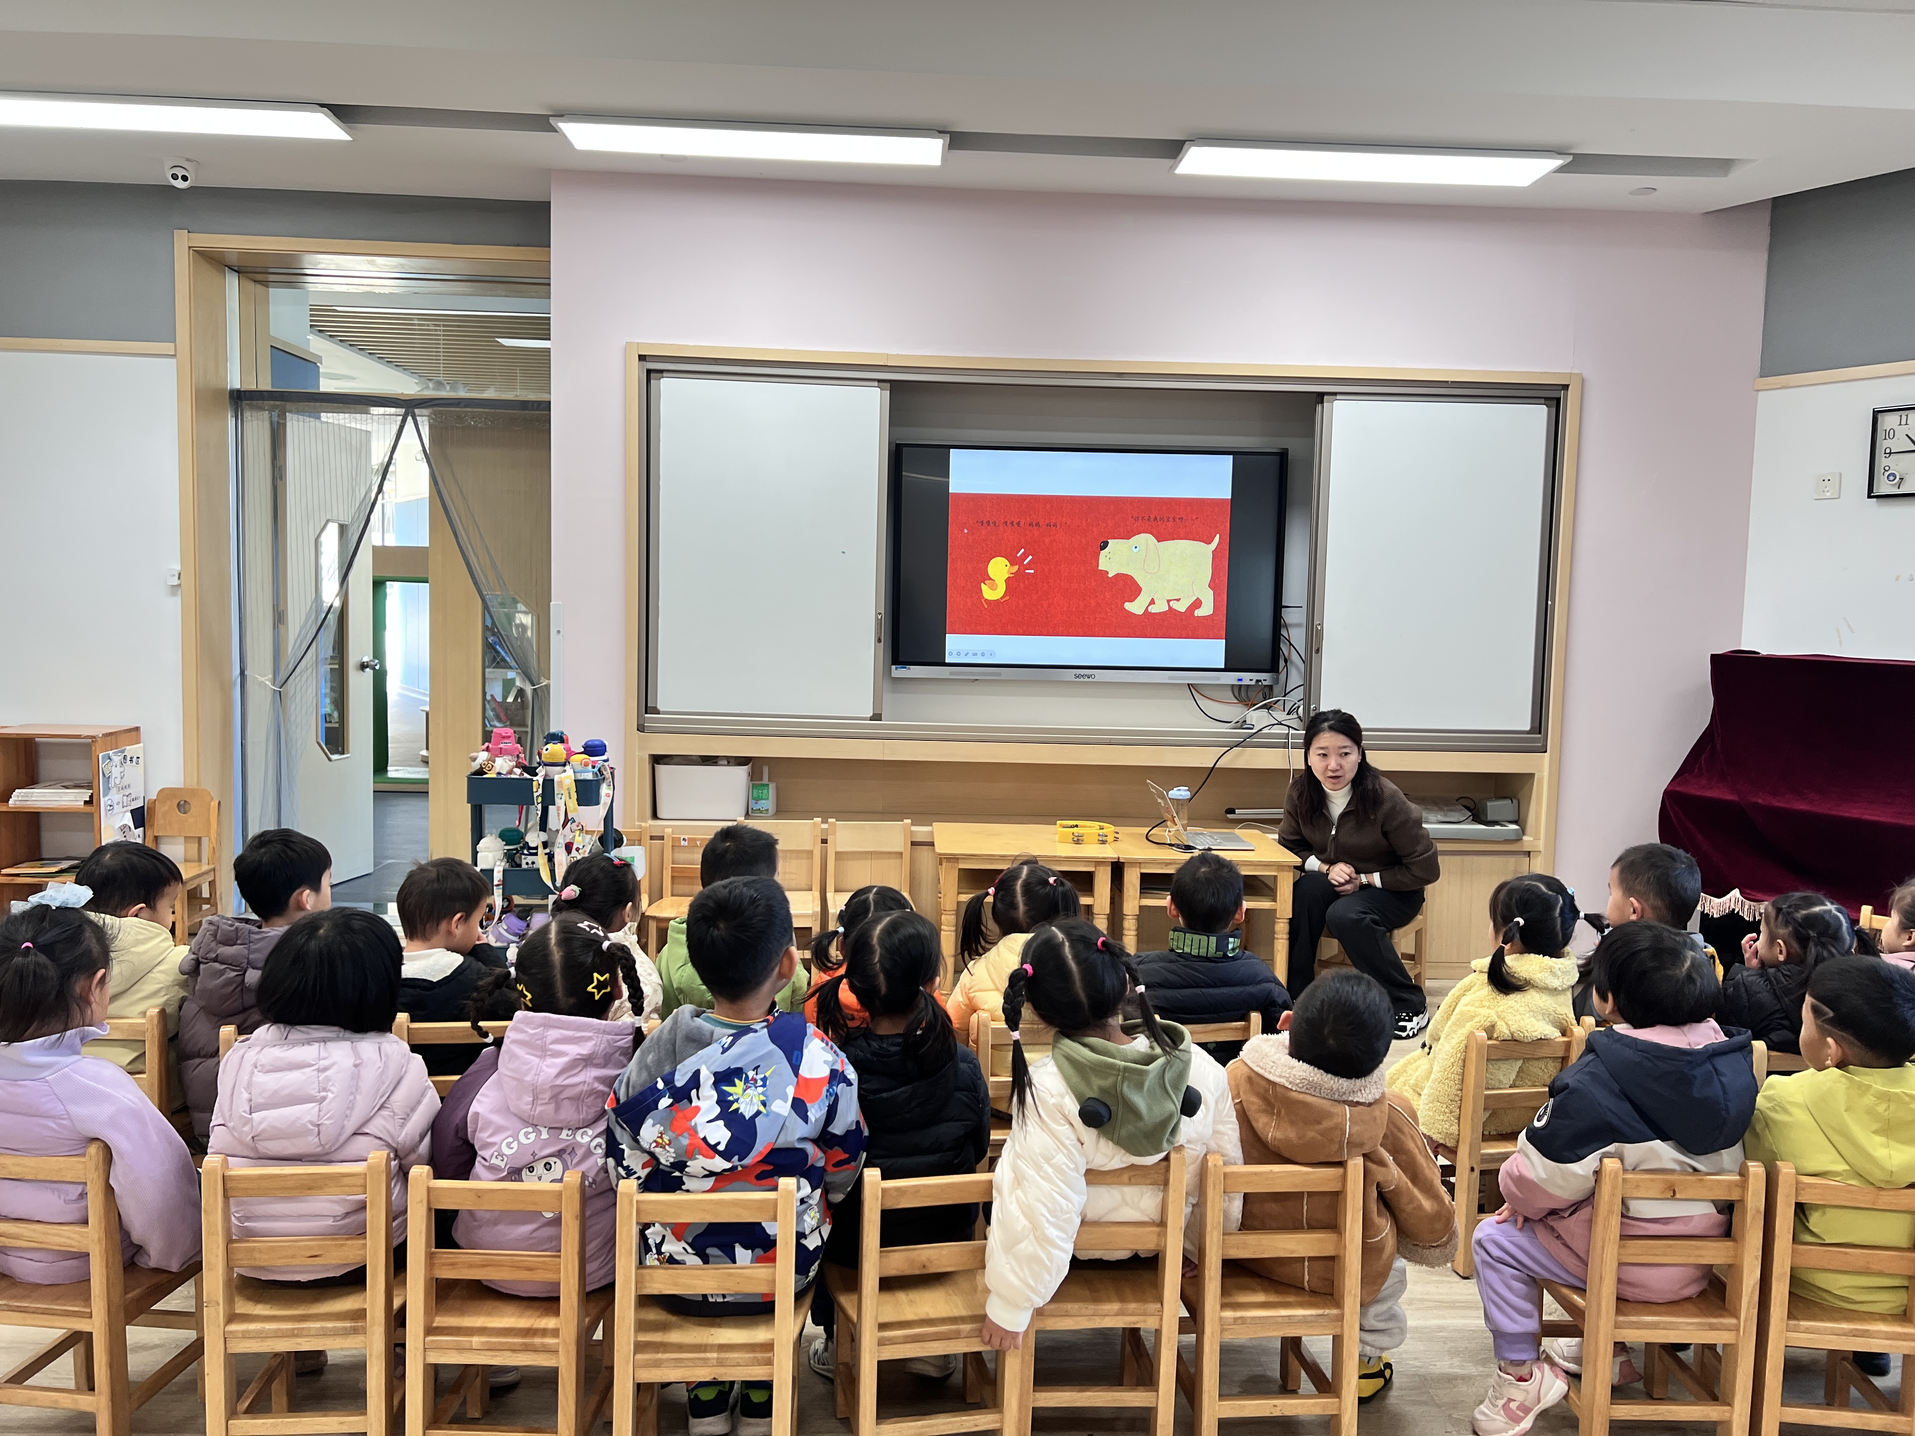 | 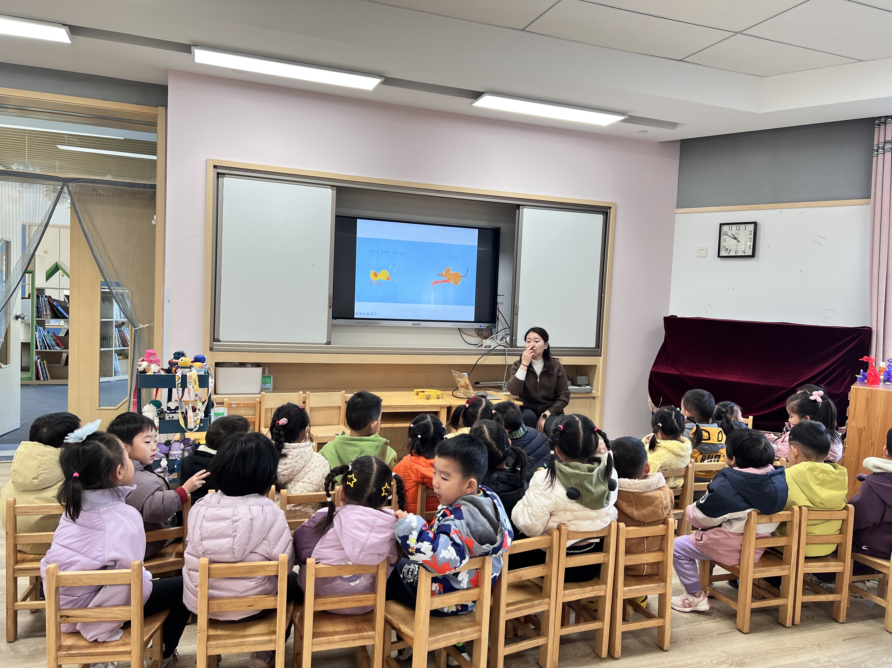 | 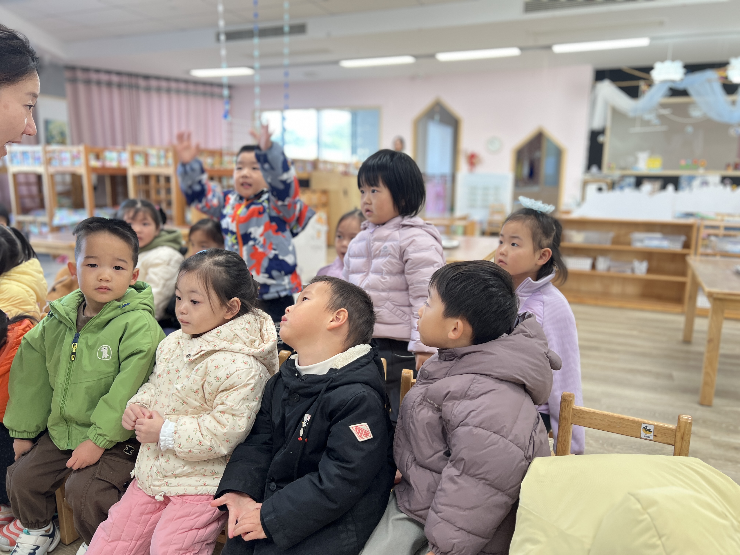

五、生活篇：
今天午餐是红薯饭、板栗鳝鱼鸡煲、香菇肉沫豆腐煲、羊肚菌猪肚汤。午点是蔬菜面片汤。水果是蓝莓、苹果。餐前，宝贝们能在老师的引导下按小组顺序小便、洗手，自主端饭菜吃饭，饭后再提醒下也能及时做好饭后三件事。
戴金轩、白宇阳、吴璟逸、张存熙、郭闻政、郭旭、刘熠赫、高研、范诗婷、陈佳玥、孙若黎、王清羽、钟苡橙、马欣雨、陈锦瑜、周昕妤、吴璧岑今天自主将饭、菜、汤全部吃完。
丁奕辰、王禹洲、赵永辰、刘砚宁、万昱舒、蒲书瑶菜剩下一点，黄宇泽饭剩下一点。
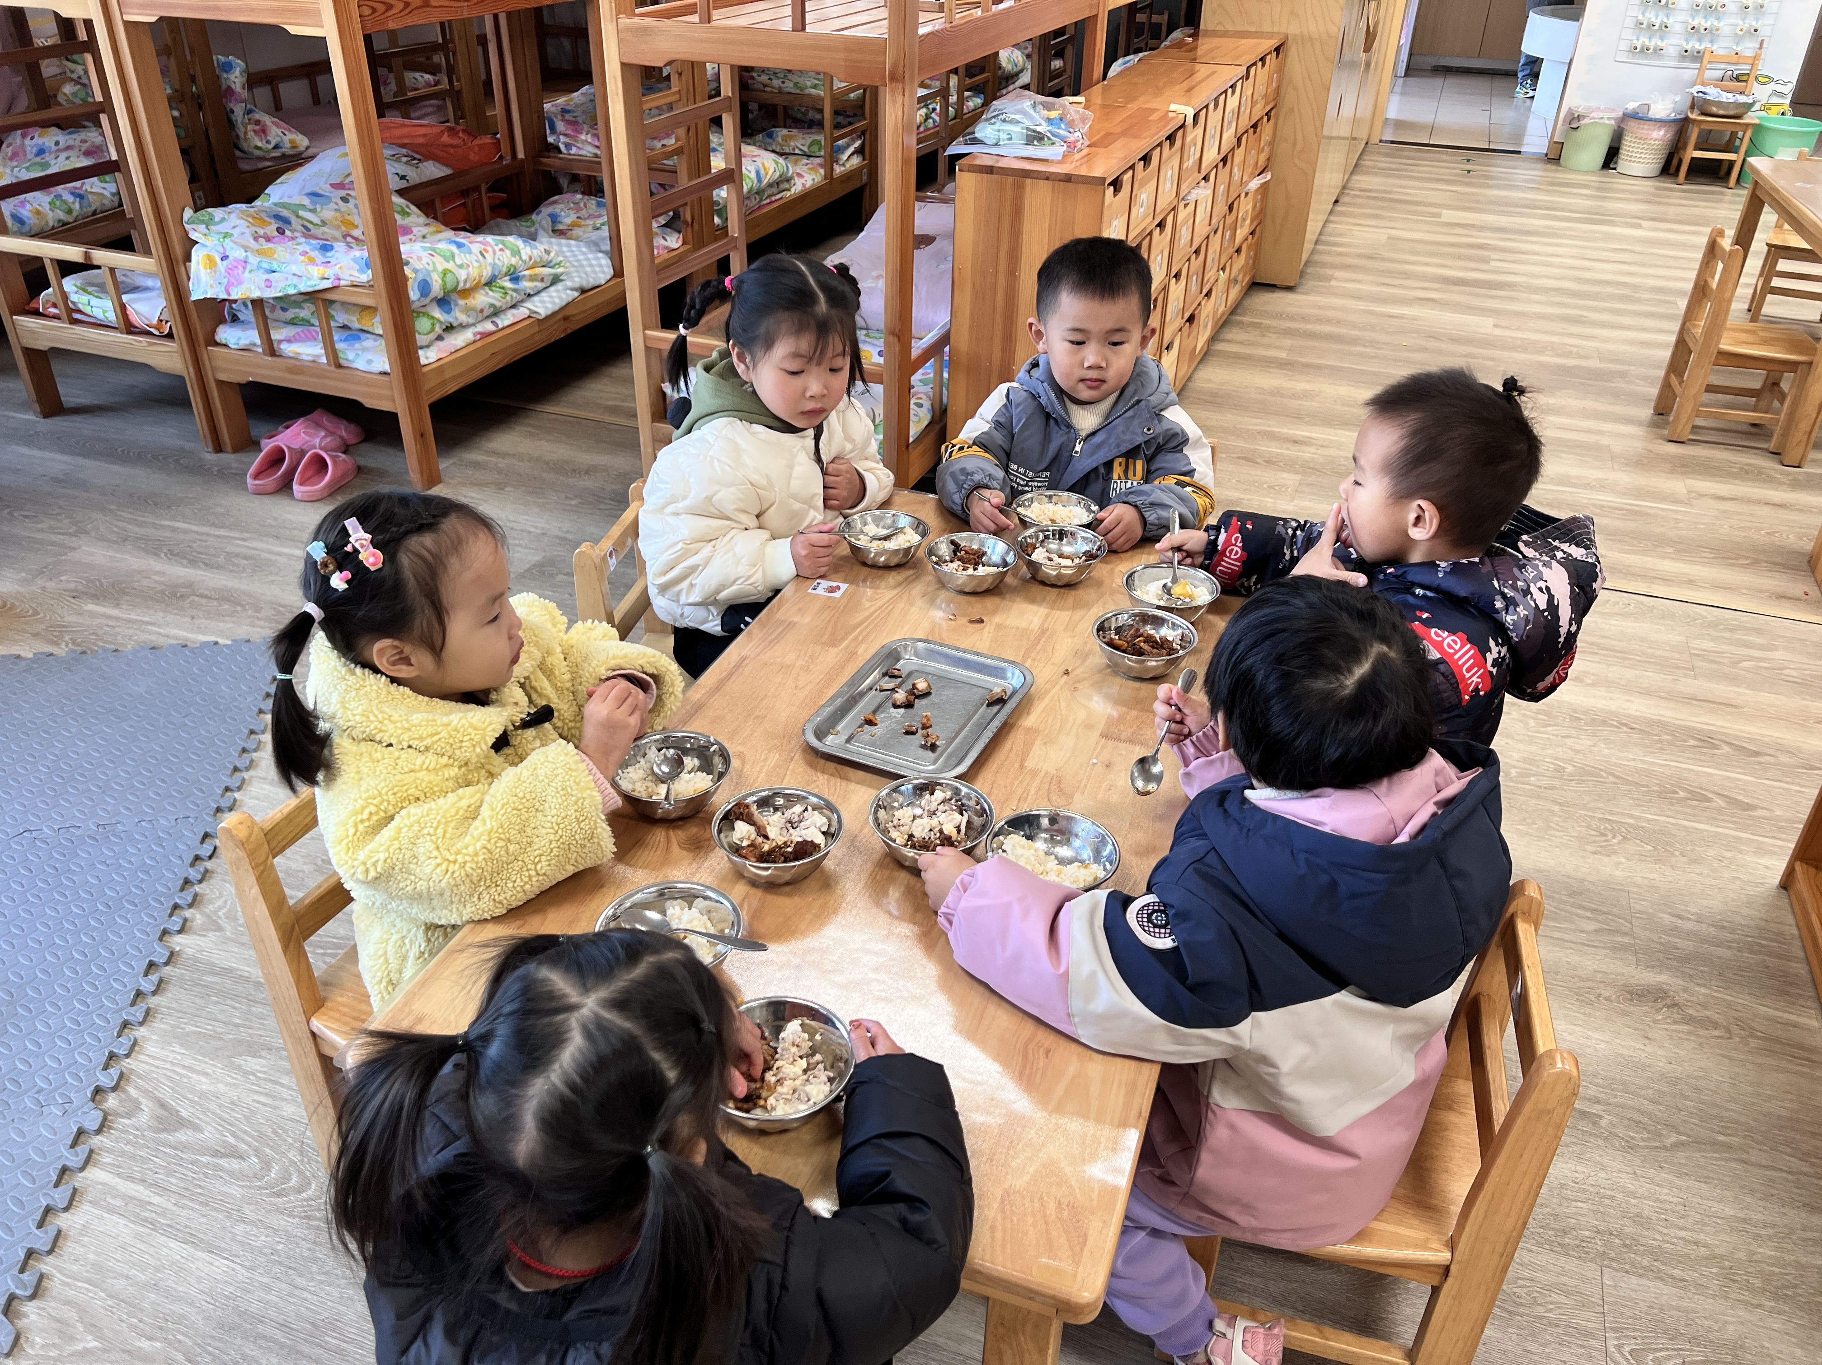 | 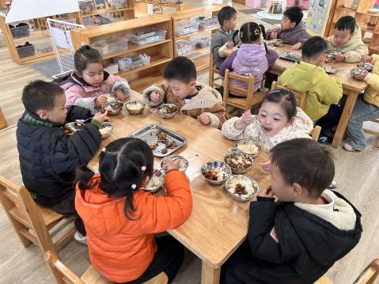 | 